IME IN PRIIMEK:__________________________________ DATUM:______________________

RAZRED: ______________________

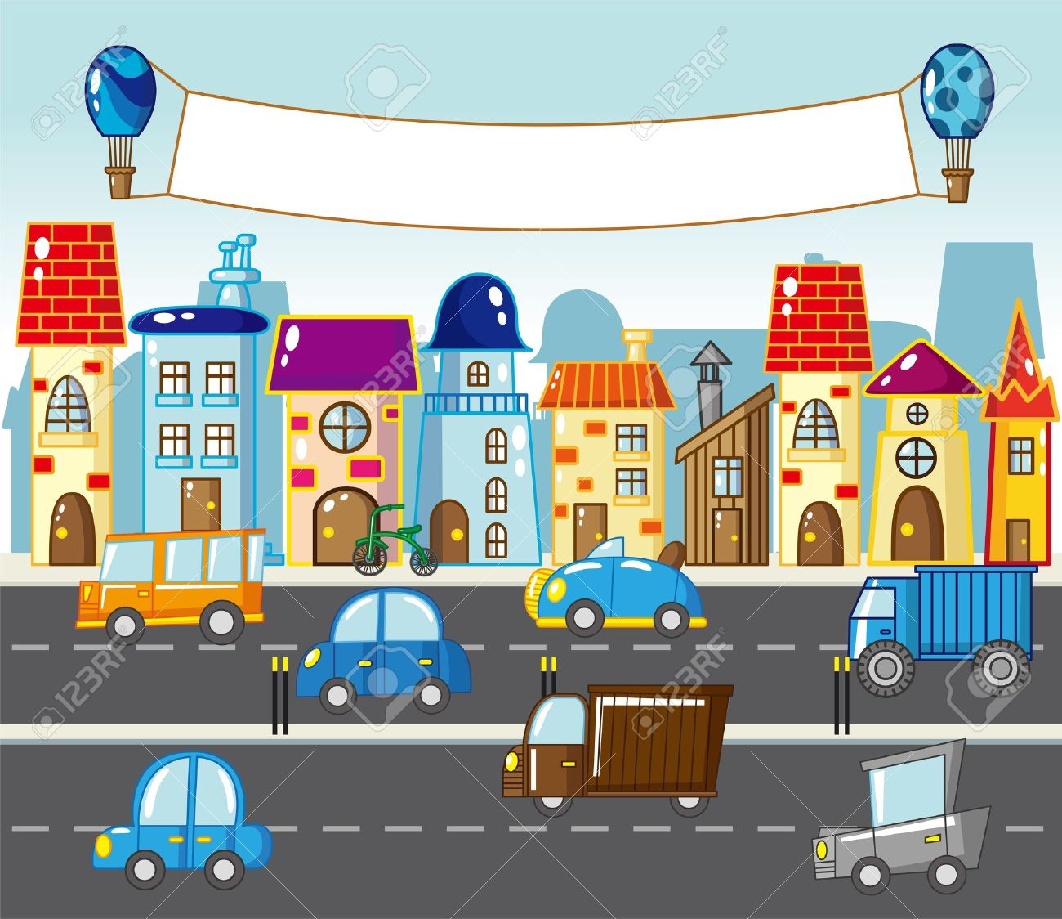
SPOZNAVANJE OKOLJA

PROMET

PISNO OCENJEVANJE ZNANJA
STANDARDI ZNANJA: Pozna vlogo prometnih sredstev, opiše vzroke za potovanja, razume vpliv prometa na okolje. Pozna pravila za pešce.
OCENJEVALNA LESTVICA
0% - 47% = 1
48% - 61% = 2
62% - 77% = 3
78% - 89% = 4
90% - 100% = 5

ŠTEVILO MOŽNIH TOČK: 52

ŠTEVILO DOSEŽENIH TOČK: __________ __________ %

OCENA: _____________

- Z rdečo barvico podčrtaj prometne znake, ki so namenjeni pešcem. Z modro podčrtaj prometne znake, ki so namenjeni kolesarjem. /4
 |  | 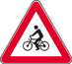 | 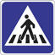 | 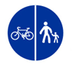
 | 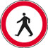 | 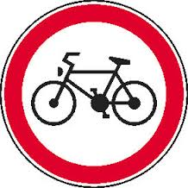 | 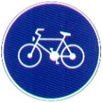 | 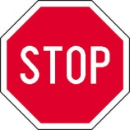

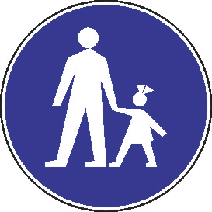
- Poveži ustrezen prometni znak s pravim pomenom. /4
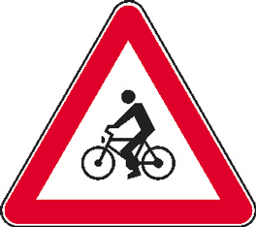
STEZA ZA PEŠCE

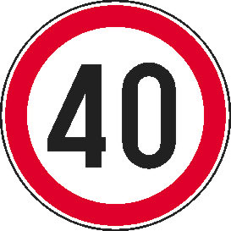
OMEJITEV HITROSTI

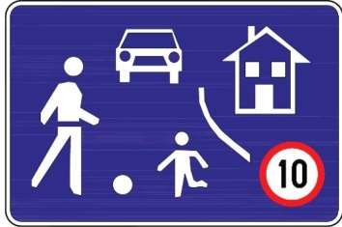
OBMOČJE UMIRJENEGA PROMETA

KOLESARJI NA CESTI

- Vpiši vrste prometa in tri prometna sredstva. /8

- Dopolni povedi. /4
Letalo upravlja ________________________, ladjo pa ________________________.
Vlak vozi ________________________. Avtobus vozi ________________________.
Kolo vozi ________________________, motor pa ________________________.
Na letalu nam strežejo in pomagajo ________________________ ali ________________________.
- Naštej prometne površine. /4
ZRAČNI PROMET - __________________________________________________________
VODNI PROMET - __________________________________________________________
CESTNI PROMET - __________________________________________________________
ŽELEZNIŠKI PROMET - __________________________________________________________

- Naštej vsaj štiri vzroke za potovanja. /4
______________________________________________________________________________________
______________________________________________________________________________________
______________________________________________________________________________________

- Obkroži pravilen odgovor. /4

Po kateri strani cestišča mora hoditi pešec, kjer ni pločnika?
- Levi.
- Desni.
- Po sredini ceste.

Po katerem robu cestišča hodijo pešci v skupini, kjer ni pločnika?
a) Po skrajno levem.
b) Po skrajno desnem.
c) Po sredini ceste.
8. Napiši vsaj tri pripomočke, s katerimi si kot pešec viden v prometu. /3
____________________________________________________________________
____________________________________________________________________

9. Napiši 3 prometna sredstva, ki ne onesnažujejo okolja. /3

10. Če je trditev pravilna, napiši , če je napačna, pa . /3
Kolesar potrebuje čelado samo, če pelje po glavni cesti.
Znak stop ne velja za kolesarje.
Če ni kolesarske steze, vozimo po desni strani cestišča.
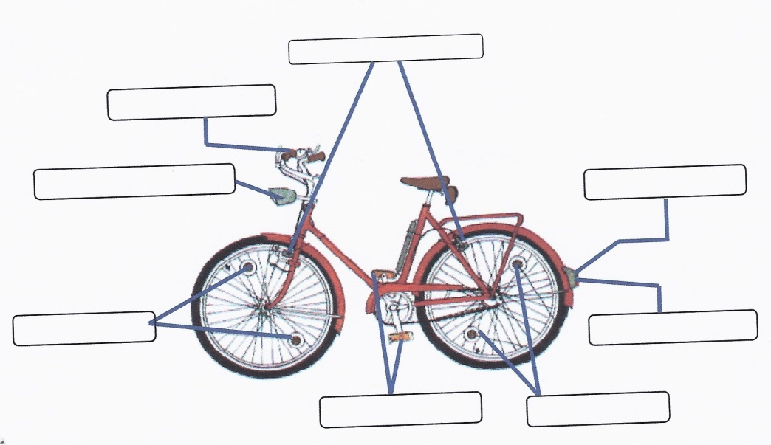
11. Poimenuj obvezno opremo kolesa. /8

12. Razmisli in odgovori. /3
Katere opravke lahko v domačem kraju opraviš peš?
_______________________________________________________________________________
_______________________________________________________________________________
_______________________________________________________________________________

Kaj predlagaš, kako bi glede prometa lahko ravnali, da bi čim manj bremenili okolje?
_______________________________________________________________________________
_______________________________________________________________________________
_______________________________________________________________________________
_______________________________________________________________________________

